初赛模拟卷 II（非有机 · 学生版）
考试说明：本卷共 16 题，满分 148 分，建议用时 180 分钟。 范围：元素化学与分析化学（第 1–7 题，69 分）、结构化学（第 8–12 题，42 分）、化学原理（第 13–16 题，37 分）；不含有机化学。 请将答案写在答题纸上，写出必要的推理与计算过程。

第一部分 元素化学与分析化学（第 1–7 题，共 69 分）

第 1 题（10 分）
根据要求书写反应方程式。
1-1 $Na_{2}SO_{3}$ 与 $HCO_{2}Na$ 反应生成 $Na_{2}S_{2}O_{3}$，反应酸化后没有生成 $CO_{2}$。
1-2 向 $NaBH_{4}$ 水溶液中通入 $SO_{2}$ 制备连二亚硫酸钠，B 元素转化为 ${Na}_{2}B_{4}O_{5}(OH)_{4}$。
1-3 用氨水处理连二亚硫酸钴，再向溶液中通 $CO_{2}$ 至饱和（无化学反应），即可得到一种含 Co 和 S 的沉淀，其中 S 显出一种不常见的价态。
1-4 使 Sn 粉与 $SOCl_{2}$ 反应，产物随温度不同而变化。
1-4-1 在不高于 150 °C 下反应，生成 2 种含 Sn 产物，其化学计量比为 1:2。
1-4-2 在反应温度高于 250 °C 时，则产物中只有 1 种含 Sn 且与上问不同。

第 2 题（9 分）
在一定 pH 下，向 $M^{x+}$ 的氯化物溶液中加入 $Na_{y}A$ 溶液得到含结晶水的 $M_{y}A_{x}$ 沉淀。$M_{y}A_{x}$ 在氮气中的热重分析显示：50～100 °C 时失重 20.1%，对应失去结晶水；超过 214 °C 时失重 40.3%。
2-1 通过计算，给出沉淀的化学式。
2-2 如果在空气中重复此热重分析实验，实验结果会出现什么变化？为什么？

第 3 题（8 分）
为了分析一份样本中 $Mn^{2+}$ 和 $Hg^{2+}$ 的浓度，进行了如下两个实验。
实验一：向 20.00 mL 待测液中加入 25.00 mL 0.04000 mol·L⁻¹ 的 EDTA 标准溶液，调节上述溶液的 pH 到 10.50。用 0.02500 mol·L⁻¹ 的 $Mg^{2+}$ 标准溶液滴定过量的 EDTA，用去 12.00 mL。
实验二：向 20.00 mL 待测液中加入 1.400 g 的 KCN 并溶解（假设溶解前后体积不变），然后加入 25.00 mL 0.04000 mol·L⁻¹ 的 EDTA 标准溶液。最终在 pH 为 10.50 下用 0.02500 mol·L⁻¹ 的 $Mg^{2+}$ 标准溶液滴定过量的 EDTA，用去 20.00 mL。
3-1 说明在实验二中加入 KCN 的作用。
3-2 写出两个实验中涉及的化学方程式，计算被测溶液中 $Mn^{2+}$ 和 $Hg^{2+}$ 的浓度。

第 4 题（7 分）
下面的反应方程式常用来描述硝酸锰的分解：
$$Mn(NO_{3})_{2}=MnO_{2}+2NO_{2}$$
但实际上，对形成的锰氧化物进行定量分析，其原子比 n(O) : n(Mn) < 2。
在一次实验中，1 mmol 硝酸锰在 100 mL 密闭容器中加热后，质量减少了 52.04%。
4-1（2分）请指出所有可能生成的气体。
4-2（5分）当容器内部气压稳定后，请计算内部所有生成气体的分压。已知该条件下反应 2NO₂ ⇌ N₂O₄ 的 Kp 为 0.28，体系温度为 308 K。

第 5 题（13 分）
铀（U）是一种常见的放射性元素，属于周期表的锕系元素。铀的化学性质活泼，能以 ＋3、＋4、＋5、＋6 四种氧化态存在。铀在酸性水溶液里的氧化态与标准电极电势（E°/V）的关系如下：
$$UO_{2}^{2+}\overset{0.063 V}{→}UO_{2}^{+}\overset{0.58 V}{→}U^{4+}\overset{−0.631 V}{→}U^{3+}\overset{−1.80 V}{→}U$$
已知：E°(O₂/H₂O)＝1.23 V；E°(Cl₂/Cl⁻)＝1.36 V；E°[Zn²⁺/Zn(Hg)]＝−0.763 V。
5-1（1分）写出铀溶于足量稀盐酸的反应方程式。
5-2（1.5分）根据电极电势图计算 U⁴⁺ 溶液在空气中能否被氧化？如果能，写出反应的方程式；如果不能，说明原因。
5-3（2.5分）试通过计算、简要说明五价铀在酸性溶液中能否稳定存在。
5-4（2分）写出六价铀在酸性溶液中与过量锌汞齐反应的化学方程式。
5-5（2分）工业上用三碳酸铀酰酸铵的热分解制备核燃料 UO₂，写出反应方程式。
5-6（4分）在分析化学中常用组成稳定的铀氧化物 U₃O₈ 作为容量法分析矿石含铀量的基准物质。其标定过程先将 U₃O₈ 在酸性溶液中用镉汞齐预还原到四价，再使用氧化剂如 KMnO₄ 等滴定。写出上述标定过程中反应的离子方程式。

第 6 题（11 分）
我国尽管水资源丰富，但是污染情况不容乐观。化学需氧量 COD 是指在一定条件下，用强氧化剂处理水样时所消耗氧化剂的量，换算成氧的量（O，mg·L⁻¹）。COD 是评价水体污染的重要指标之一。根据 GB 8978—1996 的规定，不同类型企业允许排放标准不同。一般而言，向城镇二级污水处理厂排放的一级标准 60 mg·L⁻¹，二级标准 100 mg·L⁻¹。高锰酸钾法是测定 COD 的重要方法之一，以下为检测步骤：
（1）称取 0.17 g 固体高锰酸钾，配成 500 mL 溶液，在暗处存放一周后，用玻璃砂芯漏斗过滤得高锰酸钾标准溶液。
（2）称取 0.1714 g 草酸钠于 100 mL 烧杯，用 250 mL 容量瓶定容。
（3）移取 10.00 mL 草酸钠于 250 mL 锥形瓶，加 100 mL 去离子水与 6 mol·L⁻¹ 硫酸 10 mL，加热至 70～80 °C，用高锰酸钾溶液滴定至粉红色，在 30 s 内不褪色为终点。平行进行三次，分别消耗高锰酸钾溶液 10.01 mL、10.03 mL、10.04 mL。
（4）取 100.00 mL 水样于 250 mL 锥形瓶，加入 6 mol·L⁻¹ 硫酸 10 mL，用滴定管放入高锰酸钾标液 10.00 mL。再放入三四粒玻璃珠，保持沸腾 10 min。
（5）取下锥形瓶，冷却 1 min，准确加入草酸钠标准溶液 10.00 mL，充分摇匀。
（6）用高锰酸钾标液滴定，滴定时先慢后快，平行测三次，平均加入高锰酸钾 18.14 mL。
（7）将水样改为去离子水，重复上述步骤，平均加入高锰酸钾 1.12 mL。
6-1（2分）写出滴定过程中涉及的主要反应的方程式，水体中的有机物用 C 表示。
6-2（2分）解释高锰酸钾标液配置过程为何需要存放一周且用玻璃砂芯漏斗过滤。
6-3（2分）解释用高锰酸钾滴定过程为何要先慢后快。
6-4（5分）计算水体的 COD 值，按照题中所给出标准，判断样品属于几级。

第 7 题（11 分）
实验发现，使用铅离子选择性电极测定水体中硫化物的含量，可以很好地解决传统方法中使用范围小、精度差、效率低的问题。下面是测定某工业废水样品硫化物含量的具体过程：
（1）取 100 mL 水样，加入 2 g NaOH、2 g 维生素 C、3 g 水杨酸钠，封口保存。
（2）准确称取烘干后的硝酸铅 1.6503 g，溶于去离子水，定容至 100 mL，配制标准溶液。
（3）准确吸取 25 mL 样品，加入搅拌子，搅拌。插入铅电极（负极）与饱和甘汞电极（正极），用滴定管加入硝酸铅标准溶液滴定，记录电位值与加入标准溶液的体积。
（4）发生突跃后，再加入一滴标液，电位变化变缓，证明到达终点。记录硝酸铅消耗的总体积为 13.09 mL。
7-1（1分）试写出滴定反应的方程式。
7-2（3分）分别给出第一步中加入的三种物质的作用。
7-3（2分）给出滴定过程大致的电位变化曲线，其中电位的具体数值无须给出。
7-4（2分）已知硫化铅的 $K_{sp}$ 为 $8.0×{10}^{−28}$，假设等当点前 $[S^{2−}]=1×{10}^{−6} mol⋅L^{−1}$，等当点时 $[S^{2−}]=1×{10}^{−14} mol⋅L^{−1}$，试计算终点附近的突跃范围大小。
7-5（3分）计算出水样的硫化物含量（单位：$g⋅L^{−1}$）。

第二部分 结构化学（第 8–12 题，共 42 分）

第 8 题（8 分）
有一种化合物含有 Ba、Ni、O、N 四种元素，晶体属于立方晶系。NO₂ 与 Ni 形成 12 配位孤立的多边形，晶胞在 (110) 面上的投影图如下，只显示部分原子，大球为 Ba，小球为 O，其余原子省略。
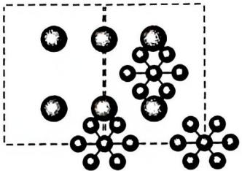
8-1（2分）请根据对称性及相关描述推出化学式。
8-2（2分）写出结构基元及一个晶胞中含有几个结构基元。
8-3（4分）画出 NO₂ 与 Ni 形成的多面体，并写出其所有对称元素（不需要考虑映轴）。

第 9 题（8 分）
铁有三种不同的晶型，改变温度可以相互转化。其中 α-铁为体心立方，γ-铁为立方最密堆积。画出这两种晶胞，确定每个晶胞中铁原子的数量 Z，并计算密度。已知铁半径为 126 pm。

第 10 题（10 分）
10-1 硫、氮、氧三种最常见的元素能够组成很多有趣的分子或离子。
10-1-1（2分）阴离子 A 可由亚硝酰离子与硫酸根离子反应得到，同时也是硝酸根离子和三氧化硫反应的产物。请写出 A 的结构式。
10-1-2（4分）一个有趣的平面化合物 S₃N₂O₂，其分子结构具有一个二次对称轴，原子之间的键联方式如图所示。请根据各化学键的键长画出 S₃N₂O₂ 的 Lewis 结构式，并对键角的值作出一个合理的推测。
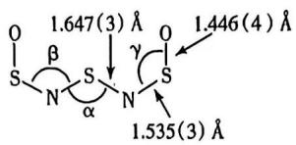
10-2 全氮类物质因具有高密度、高生成焓、超高能量及爆炸产物清洁无污染等优点而成为新一代超高含能材料的典型代表，受到世界各国研究人员的重视。但是，这种全氮物质的合成一直是一个世界性的难题，一个世纪以来，能合成并且稳定存在的仅有 N₃⁻ 和 N₅⁺。2017 年 1 月，中国化学家首次报道了第三种室温稳定的含有全氮离子的化合物：(N₅)₆(H₃O)₃(NH₄)₄Cl，在该领域取得了里程碑式的突破。
10-2-1（2分）写出该全氮离子所带的电荷。
10-2-2（2分）在 ¹⁵N-NMR 测试中，发现该全氮离子中只有一种氮。画出该全氮离子的共轭结构式，标出孤对电子并写出离子中存在的 π 键。

第 11 题（8 分）
Zintl 相是一类金属间化合物或合金的统称，它们通常具有分立的阴阳离子和较为复杂的晶体结构。
11-1（1分）你认为形成 Zintl 相的金属需要满足什么条件？
11-2（1.5分）一种 Zintl 相化合物，其组成为 CsPb，晶体中含有 Pb₄⁴⁻ 离子。根据你的知识，给出阴离子的结构。
11-3 另一种 Zintl 相 KGa₃ 的晶体结构如图所示。
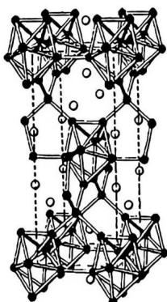
11-3-1（2分）该晶体属于什么晶系？该晶胞属于体心、面心、底心晶胞还是素晶胞？
11-3-2（1.5分）给出表示出该化合物化学组成的化学式。
11-3-3（2分）晶体中的 K 和 Ga 各有几种化学环境？

第 12 题（8 分）
杂多化合物是一类含有氧桥的多核配合物，由于具有独特的分子结构及分子易于设计和组装的特点，现已广泛用作新型高效催化剂、药物、磁性材料、高质子导体……
12-1 下图所示为 1:6 系列的平面型杂多阴离子的典型代表，配离子 Mo(VI) 与氧形成八面体配位，杂原子 I(VII)。
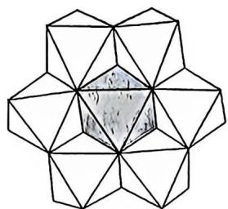
12-1-1（2分）写出化学式。
12-1-2（2分）借助下图正方体，画出 6 个 Mo 的相对位置（体心为 I）。
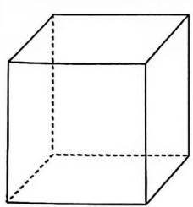
12-2 下图所示为 1:12 系列的四面体型杂多阴离子的典型代表，配离子 Mo(VI) 与氧形成八面体配位，杂原子 P(V)。
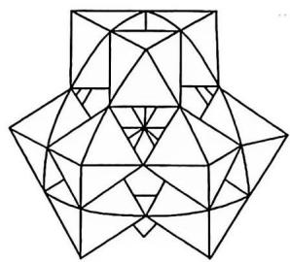
12-2-1（2分）写出化学式。
12-2-2（2分）本图中 P—Mo 距离与 12-1 图中 I—Mo 是否相等（或何者长）？具体说明理由（假设 MoO₆ 八面体都等价）。

第三部分 化学原理（第 13–16 题，共 37 分）

第 13 题（12 分）
高考中的化学平衡题常常以 $SO_{2}$ 和 $SO_{3}$ 的平衡为背景。实际上这些题都存在漏洞，因为考生不知道 $SO_{3}$ 可以三聚成 $S_{3}O_{9}$。（注：还有其他聚合物，但如果体系足够干燥，这些更复杂的聚合物不会生成）
13-1 $S_{3}O_{9}$ 中有一个椅式六元环。画出其结构，并指出其所有对称元素。
13-2 设温度 T 下下列两个反应的平衡常数（$C^{φ}=1 mol⋅L^{−1}$）：
$${SO}_{2}+(1/2)O_{2}={SO}_{3} K_{1}^{φ}=10.0$$
$$3{SO}_{3}=S_{3}O_{9} K_{2}^{φ}=600$$
向一等温等容体系（T，1 L）加入 0.100 mol 二氧化硫和 0.0500 mol 氧气，求平衡时硫转化成 +6 价的百分比。
13-3 SO 是一种不稳定的化合物，气相中只能存在 1 s。用价键理论描述 SO 的成键状况。
13-4 $S_{2}O$ 也是一种不稳定的化合物，但是寿命比 SO 稍长。用共振论描述它的结构。

第 14 题（8 分）
14-1（3分）众所周知，电池分为一次性电池与可充电电池。有一种典型的一次性电池为碱性锌锰电池，其负极为锌，正极为二氧化锰，电解质为氢氧化钾，请给出其电极反应和电池反应。
14-2（5分）已知 φθ(Zn²⁺/Zn) = −0.76 V，Ksp[Zn(OH)₂] = 1.2×10⁻¹⁷，φθ(MnO₂/MnOOH) = 0.24 V，φθ(O₂/H₂O) = 1.23 V，假定 pH = 14，请分析充电时的电极反应，并解释为何碱性锌锰电池不能充电。

第 15 题（12 分）
现有 E–pH 图如下所示：
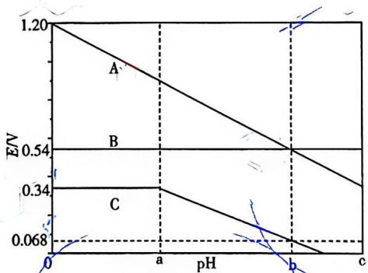
A、B、C 三条线分别代表电对 IO₃⁻/I₂、I₂/I⁻、Cu²⁺/Cu。
15-1（1.5分）分别写出三个电对所代表的半反应式。
15-2（1.5分）说明线 C 是折线的原因。
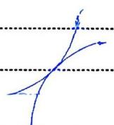
15-3（8分）计算 pH＝0 时由电对 IO₃⁻/I₂ 和 I₂/I⁻ 构成的反应的 K° 和 ΔG°(298 K)。
15-4（3分）求 b 和 pH＝b 时的 K°。
15-5（3分）求 Cu(OH)₂ 的 Ksp。

第 16 题（5 分）
反应物 X 同时生成主产物 Y 和副产物 Z，反应均为 1 级：
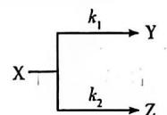
已知 k₁＝1.3×10³ exp(−95 kJ·mol⁻¹/RT)，k₂＝9.8 exp(−80 kJ·mol⁻¹/RT)。试回答：
16-1（3分）使 Y 的含量大于 80% 及 90% 时，所需的反应温度 T₁ 和 T₂。
16-2（2分）可否得到 Y 含量 99.5% 的产品？

—— 试卷结束 ——

